Задание 6.
Постройте график, отражающий динамику результатов тестирования первых трех сотрудников.
- Выделите область для построения диаграммы, не захватывая средние показатели тестирования. (В нашем случае это диапазон B1:F4).
- На вкладке Вставка выберите График.
- Поэкспериментируйте с различными видами и типами графиков.
- Установите подписи для наилучших результатов на графике.
- Поработайте со всеми параметрами настройки графика (рис. 4).

Рис. 4. График результатов тестирования

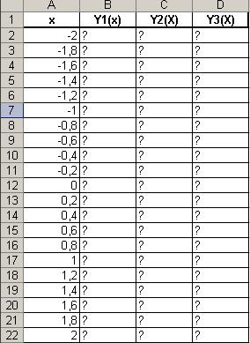
Рис. 3 Табл. функций
2. Подготовьте на листе «Графики» таблицу согласно рис 3: введите в ячейки A1:D1 названия столбцов; в дальнейшем названия функций Yl(x), Y2(x), Y3(x) составят текст легенды;
заполните столбец аргументов (х) от –2 до 2 с шагом 0,2. Для этого воспользуйтесь любым известным вам способом автозаполнения диапазона.
  - Заполните столбцы функций, т. е. введите в столбцы В, С, D значения функций в соответствующих точках. Для этого введите самостоятельно в ячейки В2, С2, D2 формулы, математическая запись которых, , Yl(x) = х2 – 1, Y2(x) = х2 + 1, Y3(x) = 10*Yl(x)/Y2(x)
Введите в ячейки следующие формулы
В2 – =СТЕПЕНЬ(A2;2) – 1
С2 – =СТЕПЕНЬ(A2;2) + 1.
D2 – Y3(x) = 10*Yl(x)/Y2(x)
4. Скопируйте формулы в остальные ячейки таблицы (используйте маркер заполнения).
5. Оформите получившуюся таблицу и сохраните изменения в файле. Представьте результаты работы.

